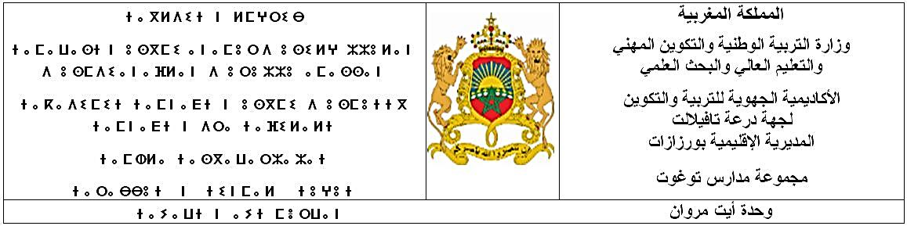
السيد الأستاذ : جمال بادو
رقم التأجير : &&&&&&&
المستوى : الثاني الابتدائي
السنة الدراسية : 2018**2019

 | التوقيت |  | الأول  الاثنين |  |  | الثاني  الثلاثاء |  |  | الثالث  الأربعاء |  |  | الرابع  الخميس |  |  |  |  | الخامس  الجمعة |  |  |  | السادس  السبت
الحصص الصباحية | 08:00  10:15 |  | ** |  |  | رياضيات ₂ |  | 55 | ** |  |  | رياضيات ₄ |  |  | 55 |  | قراءة ₅  (نص شعري) |  |  | 50 | **
 |  |  |  |  |  | Activités orales ₁ |  | 30 |  |  |  | الاستماع والتحدث ₄ |  |  | 40 |  | Activités orales ₄ |  |  | 20
 |  |  |  |  |  | Poésie |  | 20 |  |  |  | Activités orales₃ |  |  | 20 |  | Copie/ Dicté₁ |  |  | 20
 |  |  |  |  |  | أمازيغية ₂ |  | 30 |  |  |  | Ecriture ₁ |  |  | 20 |  | تزكية/اقتداء/ استجابة/حكمة ⁴ |  |  | 45
 | 15 د |  | فتـــــــرة استـــــــــــــــــراحـــــــــــــــــــــــــــــــــــــة
 | 10:30  12:45 |  | ** |  |  | الاستماع والتحدث ₂ |  | 40 | ** |  |  | قراءة ₄  (نص شعري) |  |  | 50 |  | كتابة: ₃  إنتاج كتابي |  |  | 30 | **
 |  |  |  |  |  | قراءة ₂  (نص وظيفي) |  | 50 |  |  |  | كتابة: إملاء ₂ |  |  | 30 |  | تربية فنية ₁ |  |  | 35
 |  |  |  |  |  |  |  |  |  |  |  | Lecture ₂ |  |  | 25 |  | كتابة: إملاء ₄ |  |  | 30
 |  |  |  |  |  | تزكية/قسط ₂ |  | 45 |  |  |  | أمازيغية ₄ |  |  | 30 |  | أمازيغية ₅ |  |  | 40
 | فتـــــــــــــــــــــرة الـــــــــــــزوال
الحصص المسائية | 13:00  15 :15 |  | رياضيات ₁ |  | 55 | 12:50 |  |  | رياضيات ₃ |  | 55 | 12:50 |  |  |  |  | ** |  |  |  | الاستماع  والتحدث ₅ | 40
 |  |  |  |  |  | تربية بدنية ₁ |  | 45 |  |  |  | تربية بدنية ₂ |  |  | 45
 |  |  | الاستماع والتحدث ₁ |  | 40 |  |  |  | الاستماع والتحدث ₃ |  | 40 |  |  |  |  |  |  |  |  |  | كتابة ₅  إنتاج كتابي | 30
 |  |  |  |  |  | 13:35  ** |  |  |  |  |  | 13:35  **
 |  |  |  |  |  |  |  |  |  |  |  |  |  |  |  |  |  |  |  |  | نشاط علمي ₁ | 45
 |  |  | تزكية/قسط ₁ |  | 40 |  |  |  | أمازيغية ₃ |  | 40 |  |  |  |  |  |  |  |  |  | Exercice écrit ₁ | 20
 | 15 د |  | فتـــــــرة استــــــــــــــــــراحـــــــــــــــــــــــــــــــــــــة
 | 15:30  17:45 |  | قراءة ₁  (نص وظيفي) |  | 50 | ** |  |  | قراءة ₃  (نص وظيفي) |  | 50 | ** |  |  |  |  | ** |  |  |  | رياضيات ₅ | 55
 |  |  |  |  |  |  |  |  |  |  |  |  |  |  |  |  |  |  |  |  | تربية فنية ₂ | 20
 |  |  |  |  |  |  |  |  | كتابة: خــط ₁ |  | 30
 |  |  | نشاط علمي ₁ |  | 45 |  |  |  | Activités orales ₂ |  | 30 |  |  |  |  |  |  |  |  |  | تزكية/اقتداء/ .  استجابة/حكمة ⁴ | 45
 |  |  | أمازيغية ₁ |  | 40 |  |  |  | Lecture ₁ |  | 25 |  |  |  |  |  |  |  |  |  | Projet de classe ₁ | 20
 |  | اللغة العربية |  |  |  |  | التربية الإسلامية |  |  | الرياضيات ^{(*)} | النشاط العلمي |  | التربية  الفنية | فرنسية  ^{(*)} |  | التربية  البدنية |  | اللغة الأمازيغية | فترات استراحة |  | المجموع
 |  | استماع وتحدث |  | قراءة ^{(*)} | كتابة
عدد الحصص |  | 5 |  | 5 | 5 |  | 4 |  |  | 5 | 2 |  | 2 | 11 |  | 2 |  | 5 | 6 |  | 56 حصة
مدة كل حصة |  | 40 دقيقة |  | 50 دقيقة | 30 دقيقة |  | 45  دقيقة |  |  | 55  دقيقة | 45 دقيقة |  | 20 / 35 دقيقة | 30 /25/20  دقيقة |  | 45  دقيقة |  | 40 / 30  دقيقة | 15  دقيقة |  | 4 س و 45 د في اليوم
مجموع الحصص |  | 3 س  و 20 د |  | 4 س  و 10 دقائق | 2 س و 30 دقيقة |  | 3  ساعات |  |  | 4 س  و 35 دقيقة | 1.5 س |  | 45  دقيقة | 4 س  و30 د |  | 1.5  س |  | 3 س | 1.5 س |  | 30 ساعة أسبوعيا
 |  | 10 ساعات
ملحوظة |  | ^{(*):} يتم تخصيص 5 دقائق للاستراحة أو لنشاط ترفيهي بين حصتين تفوق مدتهما 50 دقيقة
السيد الأســــــــــتاذ السيد المــــــديـــــــــر السيد المفتش التربوي السيد المدير الإقليمي
المملكة المغربية
وزارة التربية الوطنية
الأكاديمية الجهوية للتربية و التكوين
لجهة سوس ماسة درعة
نيابة إقليم ورززات
م / م توغوت
وحدة أيت مروان

